Муниципальное общеобразовательное учреждение
«Средняя общеобразовательная школа № 11»

Романенко А.В.

Основы информационной грамотности

Рабочая тетрадь



Усть-Илимск
2011 год

Раздел 1

МИР ВОКРУГ НАС
Мир вокруг нас

1. Как ты понимаешь слово «мир» ?
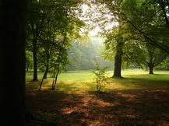
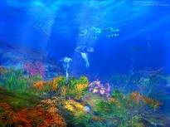




2. Что изменилось в твоем мире в этом году?

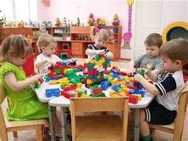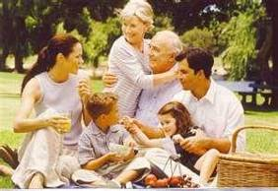

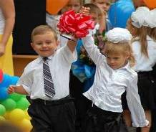

3. Каким мы видим мир из окна нашего дома?
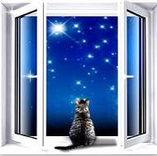

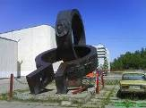
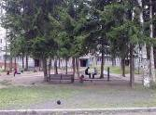
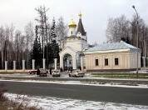
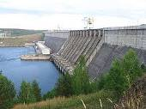

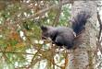
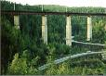



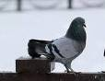


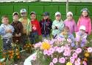
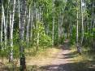
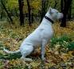

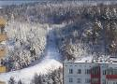
?
?

4. Мы видим и слышим мир.

5. Мы чувствуем мир.



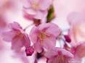
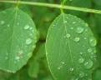
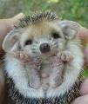
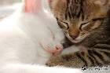

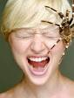
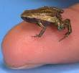

6. Что есть в твоем мире? Поставь ☑

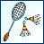

□ □ □ □ □ □ □ □ □ □ □ □

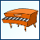

□ □ □ □ □ □ □ □ □ □ □ □

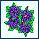

□ □ □ □ Дорисуй элементы своего мира.

7. Мой мир! Он маленький, но всё же мой!
Такой красивый и такой волшебный!

Из выбранных элементов нарисуй свой мир. Условие: используй все выбранные картинки, можешь добавить еще, если необходимо.

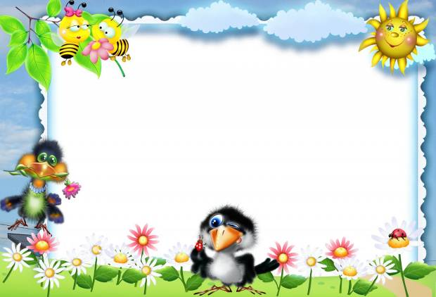

Поговори с родителями, и нарисуйте мир вашей семьи.



Вижу. Слышу. Чувствую.

- Как мы познаем мир?







Что еще нужно человеку для познания мира?

- Найди отличия и раскрась картинку.
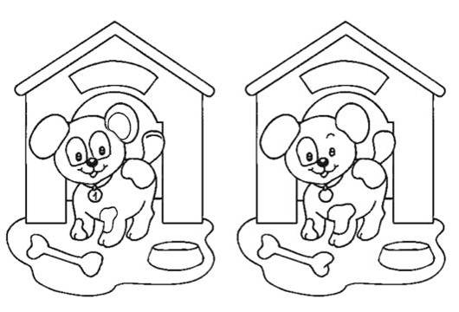

- Можно ли различить объекты окружающего мира по слуху? Как это можно сделать? Что для этого нужно?
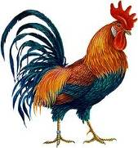
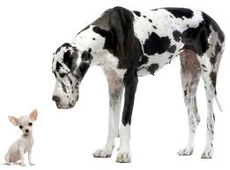
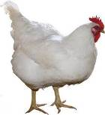

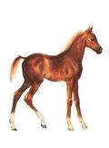
- Попроси родителей прочитать тебе это детское стихотворение и впиши пропущенные слова.

… , — заржал ребенок.
Значит, это жеребенок.
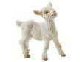
… , — заблеял вдруг ребенок.
Это маленький козленок.
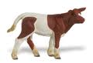
… , — мычит в хлеву ребенок.
.— Это маленький теленок.
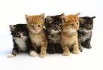
… , — замяукали ребятки
Узнаете? Мы — котятки.

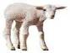

… , — заблеял вдруг ребенок
Это маленький ягненок.
… , — захрюкали ребята
Значит, это поросята.

Вспомни других домашних животных и попробуй произнести их звуки.

- Попроси родителей прочитать тебе стихотворение итальянского детского писателя Джанни Родари «Чем пахнут ремесла?».

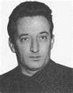 | У каждого дела  Запах особый:  В булочной пахнет  Тестом и сдобой. |  □
□ 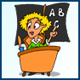 | Мимо столярной  Идёшь мастерской, -  Стружкою пахнет  И свежей доской. | 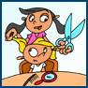 □
□  | Пахнет маляр  Скипидаром и краской.  Пахнет стекольщик  Оконной замазкой. | 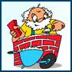 □
□  | Куртка шофёра  Пахнет бензином.  Блуза рабочего -  Маслом машинным. |  □
□  | Пахнет кондитер  Орехом мускатным.  Доктор в халате -  Лекарством приятным. |  □
□  | Рыбой и морем  Пахнет рыбак.  Только безделье  Не пахнет никак. |  □
□  | Сколько ни душится  Лодырь богатый,  Очень неважно  Он пахнет, ребята!

Рассмотри иллюстрации и отметь ☑ те, которые подходят к стихотворению.

Назови профессии людей, которые ты не отметил ☑.
- Мои любимые:

Цвет | Звук | Вкус | Запах | Ощущение

Нарисуй такие картинки, чтобы всем стало понятно, что ты любишь больше всего.

- Соедини все свои любимые элементы в одной картинке.

Доверяя, но проверяй.

- Что нам поможет узнать эти объекты? Дорисуй в круге.
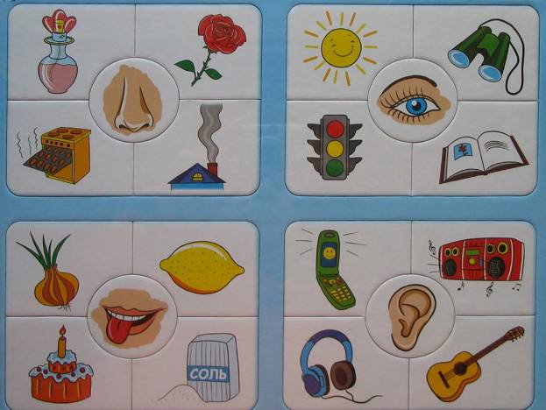

Какого органа чувств здесь не хватает?

- Соедини органы чувств и объекты окружающего мира, которые можно определить с их помощью.
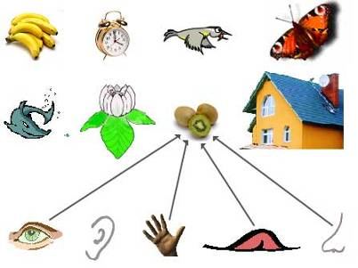

- Подумай над вопросом «Какими органами чувств мы чаще всего пользуемся?»

□ □ □ □ □

Поставь цифры 1,2,3,4,5 под картинками так, чтобы цифра 1 была у твоего самого активного органа чувств, а цифра 5 – у твоего самого редко используемого органа чувств.

- Всегда ли можно доверять своим органам чувств?

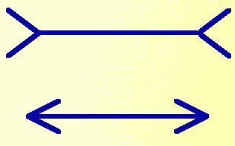
Посмотри и скажи, равны ли по длине прямые линии на рисунке?

А теперь возьми линейку и проверь.

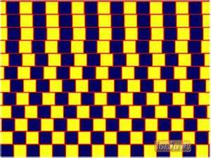
Посмотри и скажи, красные линии идут параллельно друг другу или под наклоном.

А теперь возьми линейку и проверь.
5. Посмотри вокруг и назови:
- как можно больше прямоугольных предметов,
- как можно больше плоских предметов,
- как можно больше синих предметов.
Нарисуй по одному такому предмету из твоего дома.

- Попроси родителей прочитать тебе задачку. Подумай, представь и ответь на вопрос.

На земле стоят пирамида и дом. Мимо пролетают две птички: одна высоко в небе, другая низко - над самой землей. Одна потом говорит: “Я видела два квадрата”. Другая: “Ничего подобного, там был один треугольник и один прямоугольник". Почему они так говорят? Может быть, какая-то из них ошибается?

Нарисуй свой ответ.

Пойми меня

- Простучи ритм и отгадай детскую песенку. Длинный штрих – длинный звук, короткий штрих – короткий звук.

Загадай свою мелодию и отступи ее для класса. Смогут ли ребята ее отгадать?

- Посмотри внимательно, что хотел нарисовать художник. Дорисуй свои варианты картинки.

- Подумай и нарисуй, какие слова были загаданы



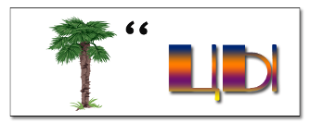

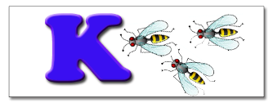

- Переложи две спички так, чтобы домик:

упал ушел улетел

- Соедини точки и ты узнаешь, какой сюрприз тебе приготовлен. Раскрась картинку.
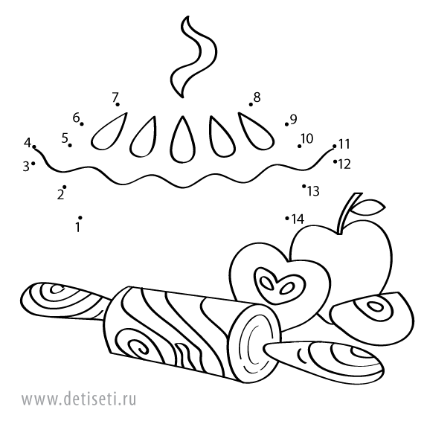

Неожиданное в обычном (1)

- Рассмотри картины итальянского художника Джузеппе Арчибальдо вместе с родителями, и обсудите, чем они интересны вам.
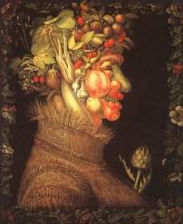
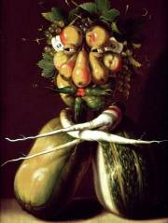
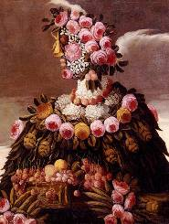
- Что вы можете сказать о человеке, который сделал такие необыкновенные произведения из яичной скорлупы?

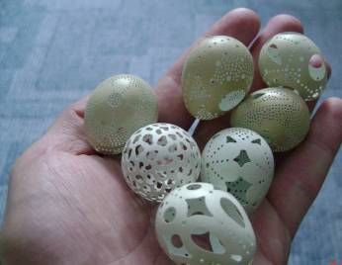
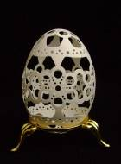
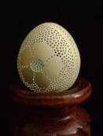

- Часто ли вы встречаетесь с необычными вещами в жизни? Приведи свои примеры.

- Сможешь ли ты сам создать необычнее вещи дома? Например, такие:
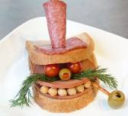
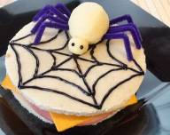
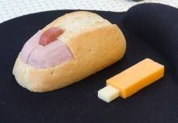

Чья помощь тебе понадобится? Почему?

- В сказках очень часто с обычными героями происходят необычные и волшебные превращения. Рассмотри иллюстрации к сказкам и мультфильмам и объясни, в чем проявляется необычность. Раскрась любые картинки.
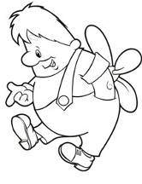
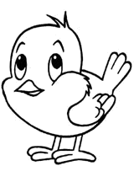
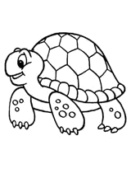

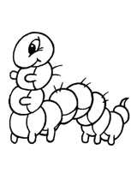
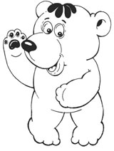

Неожиданное в обычном (2)

- Рассмотри картинки вместе с родителями и скажи, что изображено на них и где это может быть нарисовано.

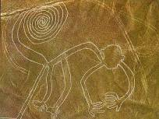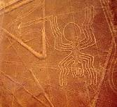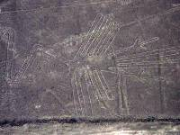

Подумай, какими умения должны были обладать люди, чтобы создать такие рисунки животных в пустыне Наска.

- Попробуй нарисовать следующую картинку не отрывая руки от бумаги.

Как ты думаешь, можно ли создать настоящие картины таким способом – не отрывая кисти от бумаги? Почему ты так думаешь?
- Рассмотри картины канадского художника Джеоффа Слэтера и скажи, каким образом у него получаются такие замечательные работы.

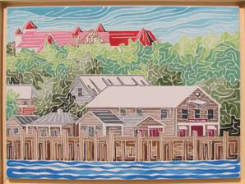
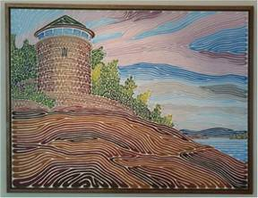

- Попробуй научиться рисовать так же как Д.Слэтер. Сначала обведи цветок по контуру, а потом попробуй нарисовать его самостоятельно.

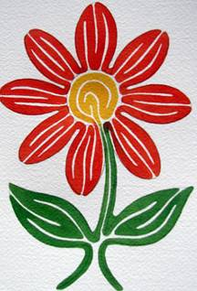

Неожиданное в обычном (3)

- Наш мир полон чудес. Иногда они созданы самой природой. Рассмотри фотографии и скажи, что необычного ты увидишь.

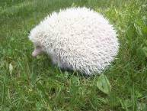

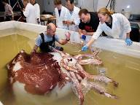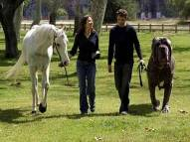

Какие вопросы ты задал бы ученым-исследователям об этих чудесах природы? Постарайся придумать как можно больше вопросов по каждой фотографии.

- Человек сам может создать настоящие чудеса. Например, такие. Как ты думаешь, что чудесного в этих сооружениях?

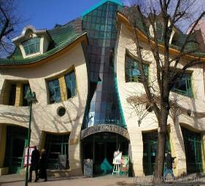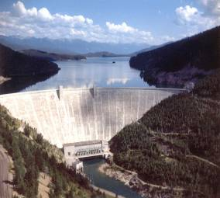
- Ты тоже можешь создать свое «чудо на ладошке». Для этого тебе понадобится:
- цветная бумага,
- клей,
- маленькие яркие картинки,
- 1 красивая фоторепродукция.

Порядок действий:
- обведи свою ладошку на листе цветной бумаги;
- вырежи свою ладошку;
- возьми самую красивую картинку из твоего мира и приклей ее в центре «цветной» ладошки;
- проделай шаги 1-3 столько раз, сколько тебе захочется или сделай ладошки членов своей семьи;
- выбери красивую фоторепродукцию (это может быть настенный календарь) и приклей свои ладошки, чтобы получилось вот такое панно.

Твой мир на ладошке готов!

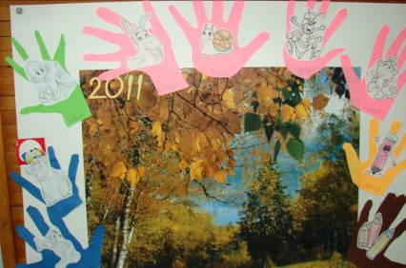

Мир похож на цветной луг,
Если рядом с тобой друг.
Друга взять не забудь в путь,
Другу верен всегда будь!

